Fecha: 1 de abril de 2013

Boletín de prensa Nº 691

REUBICARÁN CONCEJO DE PASTO Y SECRETARÍA DE EDUCACIÓN
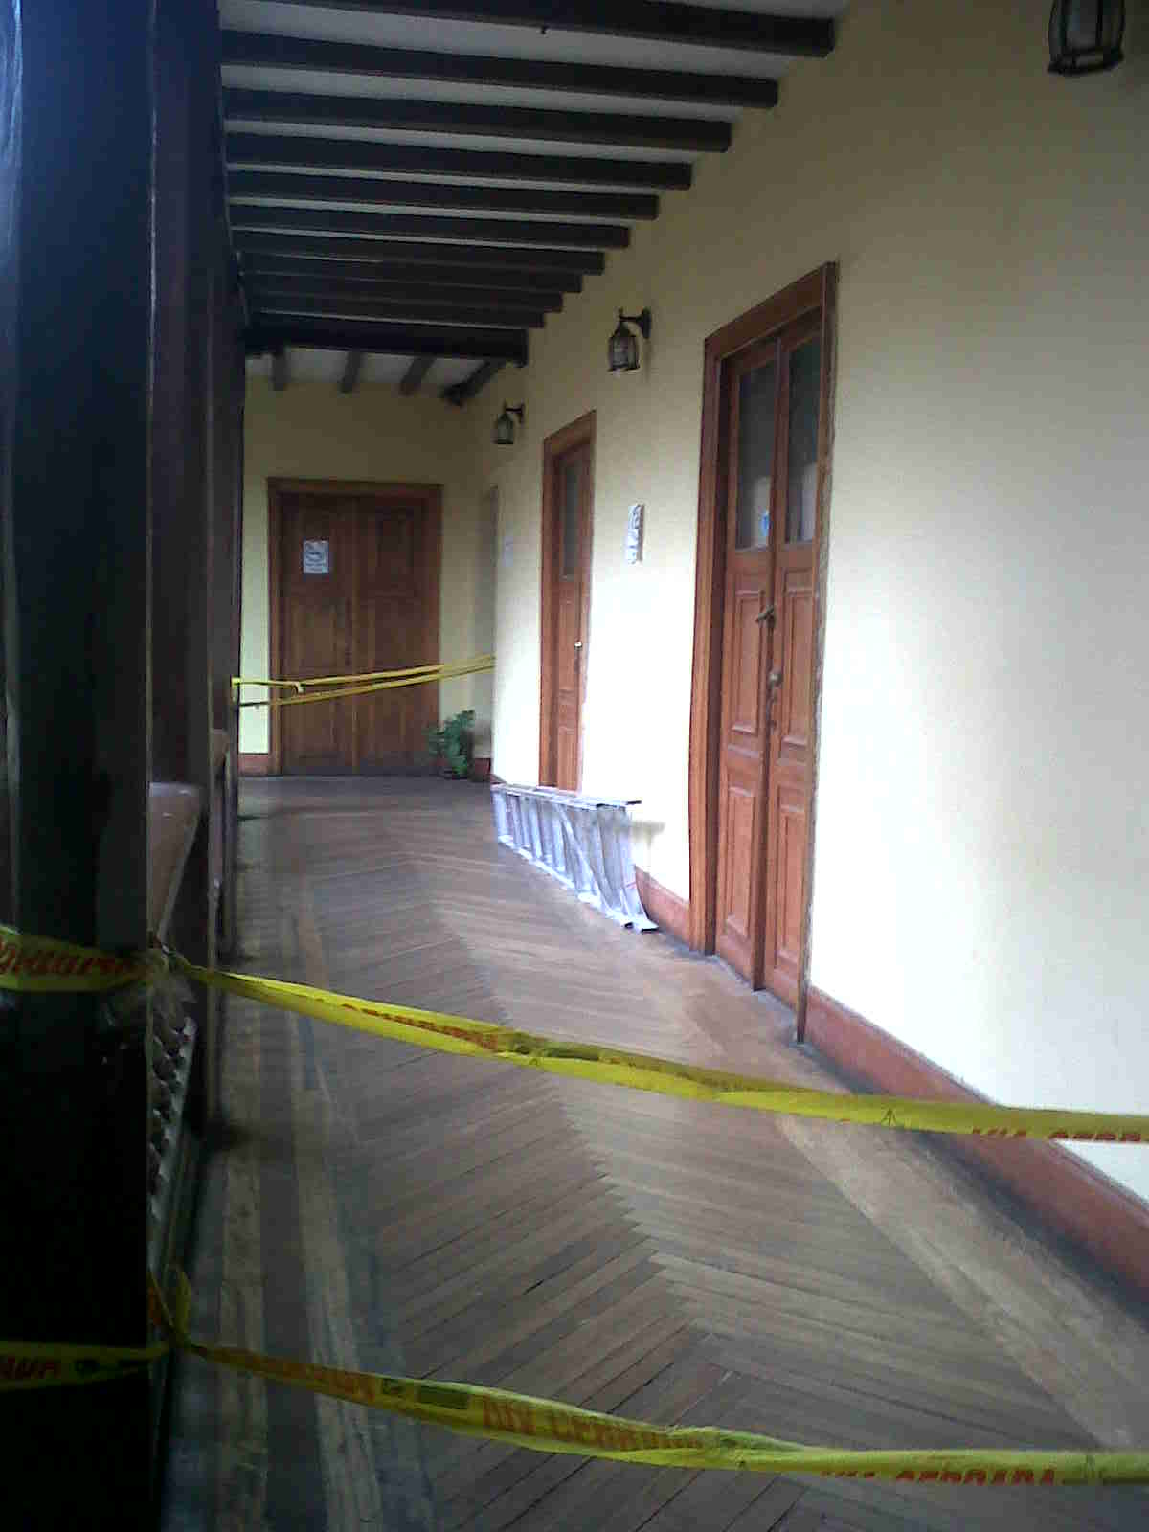
Ante el deterioro de las instalaciones del Concejo Municipal y la Secretaría de Educación y preservando la vida de los que laboran y visitan estos lugares, la Alcaldía de Pasto determinó la reubicación de estas entidades en próximos días.

De acuerdo al Director para la Gestión del Riesgo de Desastres, Darío Gómez Cabrera, técnicos de la dependencia habían realizado una evaluación estructural antes del sismo registrado en febrero del presente año, donde fue observado cierto debilitamiento en las estructuras de maderas que están apoyadas en pilares y de igual manera el deterioro de las bases de las columnas, ante lo cual se emitió un informe de las condiciones físicas en que se encontraba el inmueble.

“El sismo del pasado 9 de febrero afectó de manera considerable la casona y sumado a esto, existe un daño en la cubierta, lo cual representa un mayor peligro teniendo en cuenta la temporada de invierno que pronostica el IDEAM, por lo tanto se ordena la reubicación”, manifestó Darío Gómez.

En el momento, la administración local a través de la Secretaría General adelanta las inspecciones del caso para establecer los lugares donde serían reubicados tanto el Concejo como la Secretaría de Educación.

Fuente: Secretario General, Guillermo Romo. Celular: 3006513743

INVITAN A MEDIOS DE COMUNICACIÓN A TALLER DEL POT

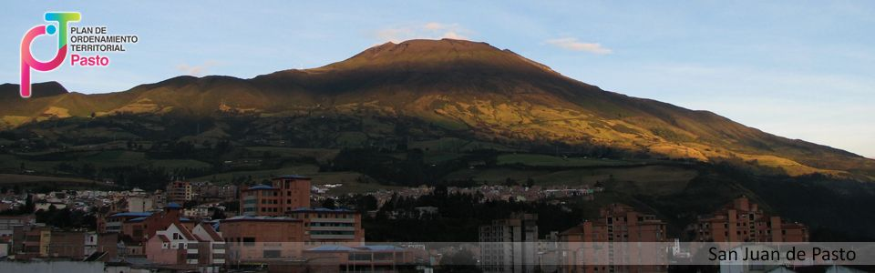

Con el objetivo de aclarar inquietudes y seguir en el proceso de construcción del Plan de Ordenamiento Territorial, la Secretaría de Planeación de la Alcaldía de Pasto, invita a los comunicadores sociales, periodistas, locutores y demás personas de los diferentes medios de comunicación, al taller informativo de contenido del POT, que se realizará el jueves 4 de abril desde las 2:00 hasta las 4:30 de la tarde en las Instalaciones de la Universidad Mariana, Aula Múltiple sala 2.

Fuente: Comunicadora Social POT, Marcela Meza. Celular: 3007189049

OPORTUNIDAD DE ESTUDIOS SUPERIORES EN FRANCIA



Las personas que desean iniciar sus estudios de educación superior, así como especializaciones, lo podrán hacer en Francia, gracias a la convocatoria que lanzó la Alianza Francesa de Pasto informó la jefe de la oficina de Asuntos Internacionales, Andrea Lozano, quien explicó que la iniciativa ‘Encuentro para la Internacionalización de los Estudios Superiores’ tendrá lugar en el Centro de Convenciones de la Cámara de Comercio, el miércoles 3 de abril de 2013 a partir de las 3:30 de la tarde. La entrada es gratuita.

La conferencia estará liderada por la agencia oficial del Gobierno francés, CampusFrance, encargada de la difusión de los estudios superiores en Francia. Esta entidad provee acompañamiento y asesoría en cada una de las etapas del proceso de definición del proyecto de estudios, recolección de información, elección de formaciones e instituciones, inscripción a universidades y evaluación de los candidatos.

El evento organizado por CampusFrance, Embajada de Francia en Colombia bajo la dirección de Marie-Paule Helou y con la participación de la Oficina de Asuntos Internacionales de la Alcaldía de Pasto, Universidad de Nariño, Cámara de Comercio, Oficina de Cooperación Internacional de la Gobernación del departamento, Representantes del ICETEX y de COLFUTURO, busca que el mayor número de personas se beneficien con esta propuesta educativa.

Fuente: Jefe Oficina de Asuntos Internacionales, Andrea Lozano - Celular: 3165791985

EXPANDIRÁN RED DE ALUMBRADO PÚBLICO EN GENOY

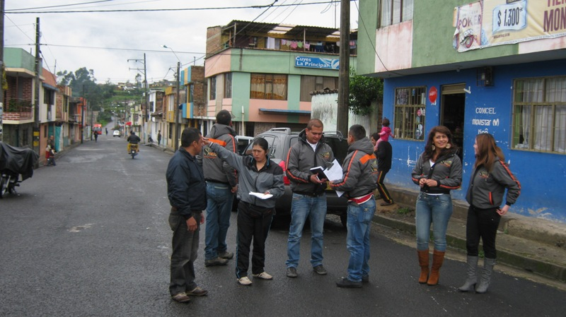

La Administración Municipal a través del Servicio Público de Alumbrado de Pasto, SEPAL S.A. realizará la expansión de la red de alumbrado público en nueve veredas del corregimiento de Genoy. Los trabajos se cumplirán en sectores como: Bella Vista, Nueva Campiña, Pullito Pamba, Agua Pamba, Castillo Loma y la plaza principal del corregimiento, además, previo a este trabajo, la empresa realizó 60 obras de mantenimiento, reposición de luminarias y repotenciación del sistema.

Según la presidente de la Asociación de Juntas de Acción Comunal de Genoy, Luz Dary Criollo Narváez, en las nueve veredas que se beneficiarán se ha presentado incremento de la población y nuevas construcciones por lo cual se hace necesario contar con iluminación para mejorar la seguridad de los habitantes de estos sectores.

La gerente de la entidad, Maritza Rosero Narváez, indicó que estos trabajos corresponden al plan anual de expansión que ejecuta la entidad y que tiene especial énfasis en el sector rural. “Conjuntamente con los presidentes de las JAC en Genoy realizamos un diagnóstico para determinar qué sectores necesitan mejorar el sistema de alumbrado público y procederemos a realizar el trabajo de expansión de la red en los sitios señalados” precisó la funcionaria, quien agregó que los trabajos concluirán en el presente mes.

Fuente: Gerente de Sepal S.A. Maritza Rosero Narváez - 7312606

ENTREGARÁN TARJETAS DÉBITO DEL PROGRAMA MÁS FAMILIAS EN ACCIÓN

El Departamento para la Prosperidad Social, DPS, Programa Más Familias en Acción, en coordinación con la Administración Municipal y la Secretaría de Bienestar Social, entregarán las tarjetas débito a los nuevos titulares de las cuentas, donde se realizarán los desembolsos para los beneficiarios.

Este proceso se llevará a cabo únicamente con las madres titulares que hayan realizado la inscripción por primera vez, quienes deberán presentarse el día que corresponde, portando su documento de identificación (cédula, tarjeta de identidad, cédula de extranjería) en original. Las madres antiguas continuarán con la tarjeta que venían manejando anteriormente.

A partir del 4 y hasta el 11 de abril de 2013, se cumplirá la diligencia en el Coliseo Sergio Antonio Ruano desde las 8:00 de la mañana hasta las 4:00 de la tarde en jornada continua. Los beneficiarios serán atendidos por pico y cédula así:

FECHA | CÉDULA TERMINADA EN
4 de Abril | 0 y1
5 de Abril | 2 y 3
6 de Abril | 4 y 5
7 de Abril | 6 y 7
8 de Abril | 8 y 9
9 y 10 de Abril | Corregimientos
11 de Abril | Pendientes

Fuente: Secretaria de Bienestar Social, Laura Martínez Baquero. Celular: 3015752705

REALIZAN CAMBIOS DE SENTIDO VIAL EN SURORIENTE DE PASTO

La Subsecretaría de Movilidad con base en el análisis del flujo vehicular y teniendo en cuenta las obras de infraestructura que se desarrollarán en el barrio Lorenzo de Aldana, suroriente de Pasto, determinó el cambio de sentidos en algunas vías de este sector con el propósito de optimizar la movilidad.

Los cambios se realizarán en la calle 18A desde la carrera 4 hasta la carrera 7E que corresponde al tramo vial de la Avenida Idema donde se habilitará un carril en ambos sentidos para el acceso al sector del barrio Lorenzo de Aldana. De igual forma se efectuará el cambio de sentido vial de la carrera 3 entre calles 17B y 18A, vía que será intervenida y funcionará en sentido sur – norte.

La Secretaría de Tránsito realizará las correspondientes demarcaciones y la señalización vertical sobre las vías modificadas y en las calles aledañas al sector. Las determinaciones tomadas por la Secretaría de Tránsito empezarán a regir a partir del 15 de abril de 2013.

Fuente: Subsecretaria de Movilidad, Martha Rocío Rodríguez Flórez. Celular: 3015264918

Pasto Transformación Productiva

María Paula Chavarriaga Rosero
Jefe Oficina de Comunicación Social
Alcaldía de Pasto

